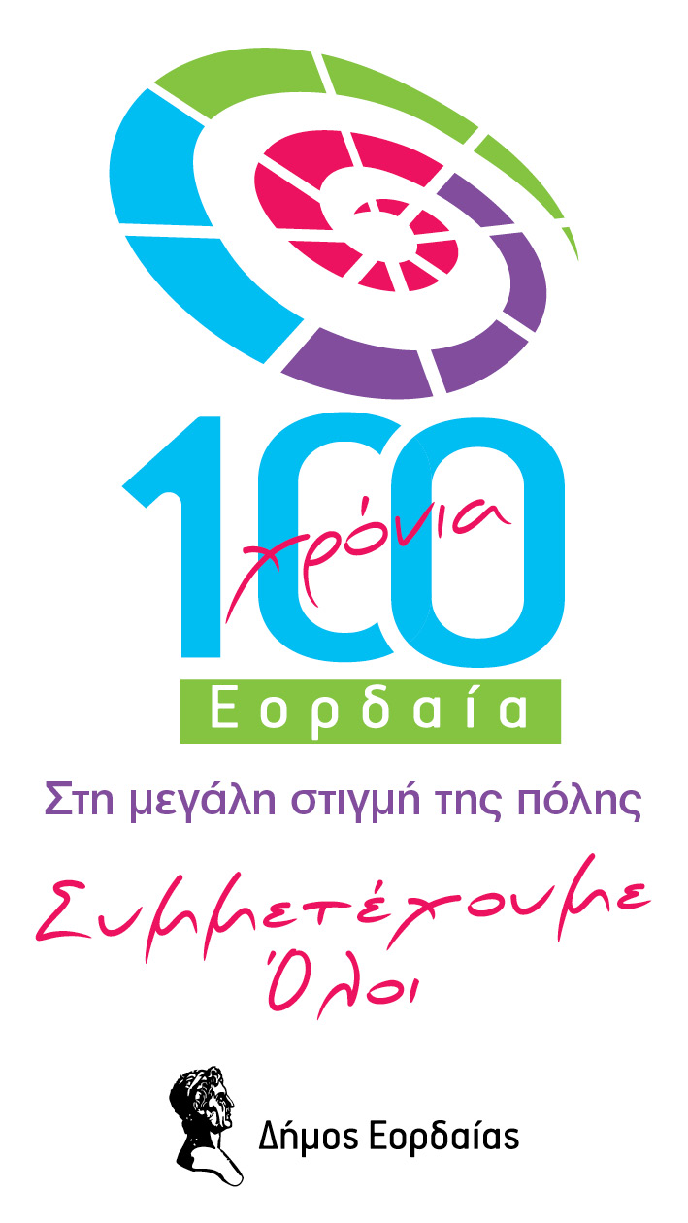 Πτολεμαϊδα, 18 Σεπτεμβρίου, 2012

Πρόσκληση καλλιτεχνών για συμμετοχή σε έκθεση

Ο Δήμος Εορδαίας σε μια προσπάθεια να οργανώσει και να τιμήσει το εικαστικό-καλλιτεχνικό δυναμικό της περιοχής, προσκαλεί τους καλλιτέχνες, αποφοίτους και φοιτητές σχολών Καλών Τεχνών, να συμμετέχουν στο πλαίσιο εκδηλώσεων για τα 100 χρόνια, σε έκθεση εικαστικών-έργων τέχνης, που θα γίνει από 1 έως 11 Νοεμβρίου 2012 στις αίθουσες της σχολής Δημοτικής Αστυνομίας του Δήμου.
Η διαδικασία και οι όροι συμμετοχής έχουν ως εξής:
Ο κάθε καλλιτέχνης θα πρέπει να δηλώσει συμμετοχή, αποστέλλοντας στην ηλεκτρονική διεύθυνση ptolemaida2012@gmail.com, βιογραφικό και φωτογραφία του (αν το επιθυμεί) και των έργων, με τα οποία θα συμμετέχει συμπεριλαμβανομένου τίτλου και διαστάσεών τους.
Τα ζωγραφικά έργα θα πρέπει να είναι έτοιμα προς ανάρτηση, ενώ η συμμετοχή του κάθε καλλιτέχνη μπορεί να είναι με ένα ή δύο (αν δεν είναι μεγάλων διαστάσεων) έργα. Τη μεταφορά των έργων από και προς τον εκθεσιακό χώρο θα αναλάβουν οι ίδιοι οι καλλιτέχνες Σχετικά με τον τρόπο έκθεσης των γλυπτών ή εικαστικών κατασκευών, οι ενδιαφερόμενοι μπορούν να επικοινωνούν με τον Θεόδωρο Ζυρπιάδη, zyrpiadis@sch.gr, κ. 6973803678.
Τα ονόματα όσων θα λάβουν μέρος στην έκθεση θα συμπεριληφθούν στον επετειακό κατάλογο των 100 χρόνων που θα εκδώσει ο δήμος Εορδαίας.

Για την Οργανωτική Επιτροπή

Σοφία Απαζίδου

